الفصل الثاني: نظرية التقدير

مقياس: إحصاء 3
فيفري 2022
بن فريحة نجاة
1.0


مفتاح المصطلحات

▪

مدخل القاموس



مختصر

◻

مرجع بيبليوغرافي



مرجع عام

قائمة المحتويات

وحدة 5
مقدمة 7
I-مدخل إلى نظرية التقدير: 9
آ. أنواع التقدير: 9
1. التقدير النقطي: 9
2. التقدير بمجال: 9
ب. مفاهيم أساسية حول التقدير: 11
1. خواص جودة التقدير 11
2. درجة التأكد 11
3. تعيين حدود مجال الثقة 12
پ. مجال الثقة للمتوسط 12
1. تقدير متوسط المجتمع باستخدام التوزيع الطبيعي (حالة التباين معروف). 12
2. تقدير متوسط المجتمع باستخدام التوزيع الطبيعي (حالة التباين غير معروف). 14
3. مجال الثقة للنسبة : 15
4. مجال الثقة للتباين: 15
5. مجال الثقة للنسبة بين تباينين: 16
6. مجال الثقة للفروق والمجاميع: 16
ت. تمرين :1 17
ث. تمرين :2 17
حل التمارين 19
قاموس 21
معنى المختصرات 23
قائمة المراجع 25

وحدة

درسنا في الفصل السابق العلاقة بين شكل توزيع المجتمع وشكل التوزيع الاحتمالي لمعالم العينة، يهدف هذا الفصل إلى إظهار هذه العلاقات كتوصيف العينة ومعالمها ولكنها تستخدم أكثر لتقدير خصائص ومعالم المجتمع محل الدراسة.

مقدمة

يعتبر علم الإحصاء ركنا أساسيا في حياة الأفراد والمؤسسات باعتباره رياضيات جمع البيانات وتحليلها والوصول إلى نتائج وقرارات مبنية على جزئيات لتعمم بصورة إجمالية، كما يسهم في اختصار الوقت على الباحثين والطلبة في انجاز بحوثهم في مختلف المجالات، وحيث تعتبر عملية التقدير على أنها استنتاج معلمات المجتمع المجهولة بالاعتماد على خصائص عينة مأخوذة من هذا المجتمع، فإننا من خلال هذا الفصل سنحاول خدمة الطلبة ومحاولة تسهيل فهم واستيعاب نظرية التقدير، من خلال تقسيم الفصل إلي أقسام كما هو موضح في الشكل الموالي:

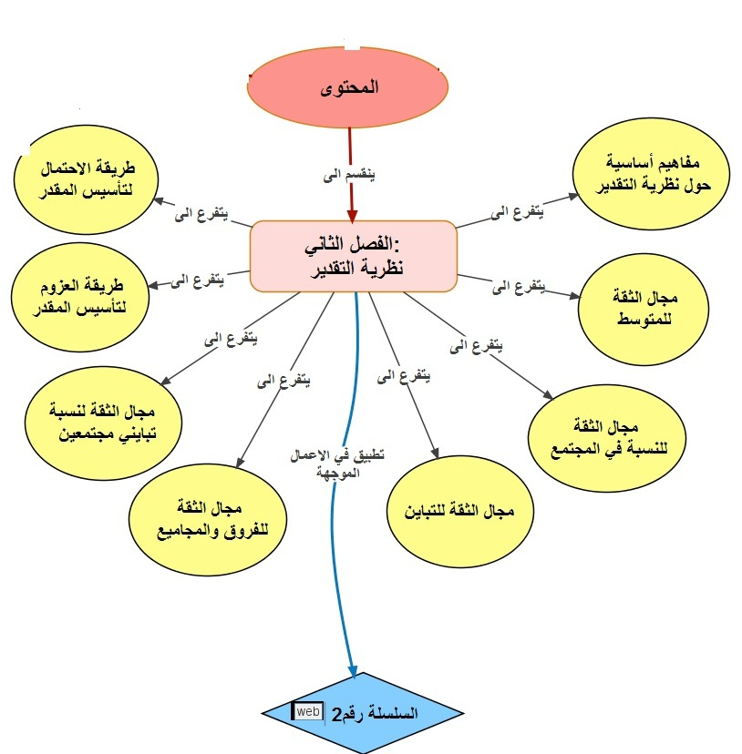
الفصل الثاني

- مدخل إلى نظرية التقدير:

I-مدخل إلى نظرية التقدير:
I

أنواع التقدير: 9
مفاهيم أساسية حول التقدير: 11
مجال الثقة للمتوسط 12
تمرين :1 17
تمرين :2 17

إن الغرض الأساسي من استخدام نظرية المعاينة هو القيام بعملية التقدير ويعرف التقدير على أنه استنتاج معلمات المجتمع المجهولة بالاعتماد على خصائص عينة مأخوذة من هذا المجتمع، حيث أن العينة تعتبر صورة مصغرة من المجتمع فإنه يتم اللجوء إلى حساب ما يقابل معالم المجتمع في العينة من مقاييس، وذلك من بيانات العينة، ويمكن استخدام هذه المقاييس كتقدير للمعلمة المناظرة لها في المجتمع (ρ,σ,μ) مثلا: يمكن استخدام متوسط العينة X' لتقدير متوسط المجتمع μ، ونميز بين نوعين من التقدير: التقدير النقطي، التقدير بمجال.

  - أنواع التقدير:

ونميز بين نوعين من التقدير▪:
- التقدير النقطي.
- التقدير بمجال.
    - التقدير النقطي:

وهو تقدير معلمة من معالم المجتمع المجهولة بقيمة واحدة أو بعدد واحد، مثلا: إذا قدرنا متوسط علامات الطلاب في مادة ما بـ 13.5، نكون قد قدرنا علامات الطلاب نقطيا، أو كأن نقول أن نسبة البدانة في عينة عشوائية من المراهقين تقدر بـ 25% نكون قد قدرنا نسبة البدانة في مجتمع ما نقطيا.
وعليه يمكن القول أن متوسط العينة مقدرا لوسط المجتمع μ، وقيمة مفردة للمتوسط هو تقدير بنقطة لوسط المجتمع μ، وبالمثل فإنه يمكن استخدام الانحراف المعياري للعينة s كمقدر للانحراف المعياري للمجتمع σ، والقيمة المفردة للانحراف المعياري S كتقدير بنقطة للانحراف المعياري للمجتمع σ، وكذلك يمكن استخدام النسبة في العينة كمقدر للنسبة P في المجتمع، والقيمة المفردة للنسبة يمكن استخدامها كتقدير للنسبةP.
    - التقدير بمجال:

نادرا ما يتساوى تقدير النقطة والمعلمة المراد تقديرها، لذلك يتم بدلا من ذلك تحديد فترة أو مجال، ويشير التقدير بفترة إلى مدى يبين مجالا من القيم التي يحتمل أن تقع القيمة الفعلية المجهولة ضمنها، أي تقدير معلمة المجتمع بنقطتين يحددان مجال لقيمة المعلمة، مثال: يكون تقدير بمجال إذا قلنا أن متوسط علامات الطلاب تساوي 13.5 ±2.5 أي ان متوسط علامات الطلاب في المجتمع يتراوح بين 11 و16، ومجال الثقة (فترة الثقة) معرف بحدي الثقة، الحد الأدنى الذي يرمز له بالرمز L، والحد الأعلى الذي يرمز له بالرمز U وبشكل عام لتحديد فترة الثقة لأي معلمة كانت، ولتكن B لابد من إيجاد هذين الحدين والصيغة الرياضية لتقدير حدود الثقة هي:

حيث أن:
L: الحد الأدنى لمجال الثقة.
U:الحد الأعلى لمجال الثقة
1- α: معامل الثقة حيث أن 1-α. 100% هي درجة أو مستوى الثقة، وتجدر الإشارة إلى أنه كلما زاد هذا المقدر كلما كانت فترة الثقة أكثر طولا، وأن تكون فترة الثقة أكثر كولا لا يعني بالضرورة أن تكون أفضل، وذلك لأنه إذا زاد طول مجال أو فترة التقدير عن حد معين تصبح الفائدة العلمية لها دون جدوى.
ME: ويسمى هامش الخطأ وهي مقدار أو قيمة تأخذ في الحسبان تقلبات معاينة المقدر ومعامل الثقة (1-α).
α: احتمال الخطأ ويسمى أيضا مستوى المعنوية.
وتتميز التقديرات بمجال بالإضافة إلى أنها تحتوي على عدد كبير جدا من القيم، بأنه يمكن حساب احتمال أ، يكون التقدير صحيحا، وبالتالي فإنه يمكن معرفة مدى دقة التقديرات، لذا فإن التقدير بمجال يسمى أيضا "مجال الثقة" لأن هذه الفترات تعتمد على تكوينها الإحصائي على درجات أو مستويات ثقة معينة مثل 95% أو 99% وغيرها، بمعنى أن احتمال أن تكون فترة التقدير صحيحة هو 0.95 أو 0.99 وهكذا...[1][1]

مثال
على فرض أن متوسط علامات الطلاب في مادة ما ينتمي إلى المجال [11، 16] بمستوى معنوية 5% أي أن: α= 5% مستوى المعنوية، أو احتمال الخطأ.
α-1= 95% مستوى الثقة.
11 و16: حدود الثقة (11 الحد الأدنى، 16 الحد الأعلى).
[11، 16]: مجال الثقة، أو فترة الثقة.

  - مفاهيم أساسية حول التقدير:

تتمثل فيما يلي:[2][2]
- خواص جودة التقدير
- درجة التأكد
- تعيين حدود مجال الثقة
    - خواص جودة التقدير

لتقدير معلمة من معالم مجتمع محل دراسة، نحتاج إلى اختيار الإحصائية المناسبة في العينة لتقدير هذه المعلمة، غالبا ما تكون المعلمة المناظرة في العينة هي أحسن مقدر، كأن نقدر متوسط المجتمع μ من خلال متوسط العينة μx، تسمى الإحصائية المستخدمة في التقدير.
- عدم التحيز: نقول عن إحصائية ما بأنها مقدار غير متحيز لمعلمة المجتمع إذا كان متوسطها أو توقعها الرياضي مساويا لمعلمة المجتمع.
- الكفاءة: تتعلق كفاءة مقدر ما بمقدار التباين لتوزيع المعاينة الإحصائية، فإذا كان لمقدرين نفس المتوسط نقول عن المقدر ذو توزيع المعاينة الأقل تباينا أنه أكثر كفاءة، من البديهي أن استخدام مقدرات فعالة وغير فعالة وغير متحيزة هو الأفضل، إلا لأنه قد يلجأ لمقدرات أخرى لسهولة الحصول عليها.
- التقارب: نقول عن مقدر أنه متقارب إذا كان يؤول إلى قيمة المعلمة المقدرة عندما يؤول حجم العينة إلى ما لا نهاية.
    - درجة التأكد

لكي يكون التقدير علميا ينبغي تقييم إحتمال أن تكون المعلمة تنتمي فعلا إلى المجال المحدد، لذلك نلحق بالمجال ما يسمى ما يسمى بدرجة أو مستوى الثقة ويرمز له بـ (α-1) والمكمل يسمى إحتمال الخطأ ويرمز بـ α ويسمى أيضا مستوى المعنوية.

ملاحظة
زيادة درجة التأكد تتطلب توسيع مجال الثقة (ما يعني دقة أقل) أو زيادة حجم العينة.

    - تعيين حدود مجال الثقة

تحدد حدود الثقة من خلال معاملات الثقة التي بدورها تحدد من خلال مستوى المعنوية (مستوى الثقة)، ففي حالة استخدام التوزيع الطبيعي للتقدير تكون القيمتين ±1.96 معاملات الثقة من أجل مستوى الثقة 95% بينما ±2.58 تمثلان معاملات الثقة من أجل مستوى الثقة 99.
معاملات الثقة هي القيم الجدولية للمتغيرة z أو t أو ك2 حسب الحالة.
مثلا: بالنسبة لمتغيرة z نعلم أن:
P(-1.64<Z<1.64) = 0.90.
ويمثل الشكل التالي خطوات استنتاج مجال الثقة:

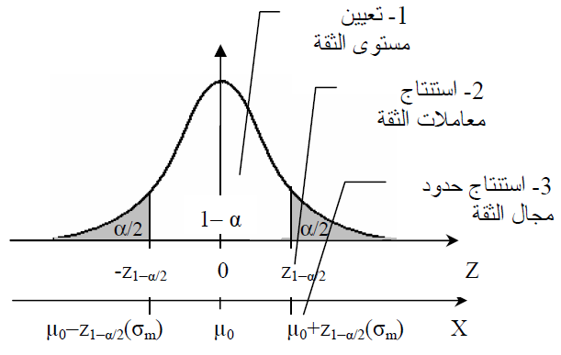
خطوات استنتاج مجال الثقة

  - مجال الثقة للمتوسط

نقطيا يقدر متوسط المجتمع μ من خلال الإحصائية المقابلة في العينة X'، ومن أجل إنشاء مجال الثقة حول متوسط المجتمع نميز بين حالتين.
    - تقدير متوسط المجتمع باستخدام التوزيع الطبيعي (حالة التباين معروف).

بهدف تقدير مجال الثقة لمتوسط المجتمع المجهول μ، نسحب عينة عشوائية حجمها n، وعلى فرض أن المجتمع الذي سحبت منه العينة موزع طبيعيا وتباينه σ2 معلوم، أو في حالة العينات الكبيرة (n≥30) حسب نظرية النهاية المركزية فإن X' يتبع التوزيع الطبيعي، ونكتب:

أي أن:
ومنه يمكن تمثيل هذا التوزيع بيانيا كما يلي:

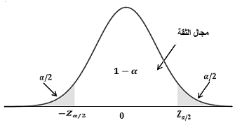
مجال الثقة

من الشكل أعلاه:
وبما أن:
ومنه فإن :

وعليه يمكن تكوين فترة الثقة لمتوسط (حول متوسط) المجتمع 100 (1-α)μ % كما يلي:

ويسمى المقدار بهامش الخطأ ويمكن كتابة مجال ثقة لمتوسط المجتمع كما يلي:

إذا كان الانحراف المعياري للمجتمع α معلوما لكن المجتمع محدود (ذا حجم N) والمعاينة نفاذية نكتب حدود مجال الثقة لمتوسط المجتمع u كما يلي:

الجدول الآتي يبين قيم معاملات الثقة Zc (حدود مجال الثقة) بحسب مستوى الثقة:

معاملات الثقة في حالة استخدام التوزيع الطبيعي في التقدير

مثال
مجتمع موزع طبيعيا انحرافه المعياري σ=3.75، ومتوسطه μ، انطلاقا من عينة عشوائية من ذات المجتمع حجمها n=15، ومجموع مفرداتها ΣXi=2400، قدر فترة الثقة لمتوسط المجتمع μالمجهول عند مستوى معنوية α=5%.
الحل:
العينة المسحوبة من مجتمع طبيعي تباينه معلوم σ=3.75، نستخدم التوزيع الطبيعي لتقدير فترة الثقة للمتوسط:

[158; 162] أي أن: 158<μ<162 عند مستوى ثقة 95%.

    - تقدير متوسط المجتمع باستخدام التوزيع الطبيعي (حالة التباين غير معروف).

تناولنا فيما سبق التقدير الإحصائي للوسط الحسابي للمجتمع في الحالات التي يكون فيها الانحراف المعياري للمجتمع معلوما، و (أو) أن العينة كبيرة بدرجة كافية (n≥30) ولكن إذا كانت العينة صغيرة بمعنى أن حجمها أقل من 30 مفردة، والانحراف المعياري للمجتمع الطبيعي مجهول فإن التوزيع الإحصائي المتبع في مثل هذه الحالات هو ما يطلق عليه توزيع ستيودنت أو ما يعرف بتوزيع العينات الصغيرة.
وفي هذه الحالة يتم فيها استبدال تباين المجتمع بتباين العينة ونستخدم قيمة توزيع t بدلا من z كالتالي:[3]

ولعل الاختلاف الأساسي بين توزيع ف والتوزيع الطبيعي هو أن الانحراف المعياري للعينة هو المستخدم في الأول بدلا من الانحراف المعياري للمجتمع في الثاني، وفيما عدا ذلك فالتوزيعان متماثلان وكلما زادت قيمة n كلما اقترب توزيع F من توزيع ص ويعتمد توزيع ف على ما يعرف بدرجات الحرية▪، ويمكن توضيح توزيع t في الشكل التالي:

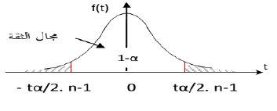
توزيع t

يعطى مجال الثقة للوسط الحسابي عند مستوى معنوية α بالعلاقة التالية:
ويمكن تحديد الشروط الثلاثة لاستخدام توزيع t كما يلي: [4]
- أن يكون المجتمع المسحوبة منه العينة له توزيع طبيعي.
- الانحراف المعياري للمجتمع غير معروف (أو مجهول)
- العينة صغيرة (حجمها أقل من 30 مفردة)
    - مجال الثقة للنسبة :

أن تقدير النسبة في المجتمع تعتبر من الحالات المهمة لقياس الظواهر الاقتصادية، وبالذات التحليلية منها كتحليل اتجاهات النمو الاقتصادي، وقياس نسبة مواليد العام، ونسبة الدول التي توفي بالتزاماتها في المنظمات الدولية أو الإقليمية ... وغيرها ونظرا لأنه من الصعوبة بمكان في كثير من الأحيان حساب هذه النسبة مباشرة من امجتمع، فإننا غالبا ما نلجأ لتقدير هذه النسبة من عينة عشوائية مسحوبة من هذا المجتمع.
فلو فرضنا أن نسبة المؤيدين للسياسة الاقتصادية التي تنتهجها دولة ما هي P وأن العينة العشوائية كبيرة بدرجة كافية (n≥30) والمعاينة بالإرجاع وأن نسبة مؤيدي هذه السياسة في العينة هي P' فإن مجال الثقة للنسبة في المجتمع يكتب كما يلي:

ولدينا: ومنه يصبح مجال الثقة كما يلي:
وبما أن p مجهولة ونريد إيجاد مجال الثقة لها ومنه لحساب p'α نستبدل p بدلالة p' النسبة في العينة وبذلك يصبح مجال الثقة يكتب كما يلي:

أما في حالة كون المجتمع محدودا ذا حجم N والمعاينة بدون إرجاع، فإننا نضرب في معامل الإرجاع، ومنه يصبح يكتب مجال الثقة للنسبة في المجتمع من الشكل التالي:

ويمكننا تلخيص ما سبق في الجدول التالي:

جدول تحديد مجال الثقة للنسبة للتباين وللنسبة بين تباينين

    - مجال الثقة للتباين:

بالإضافة إلى حصولنا على فترة ثقة لمتوسط ونسبة خاصية معينة، يكون من المفيد أن
نحصل على نتائج العينة على فترة للتباين حتى يمكننا ذلك من الحصول على فترة الثقة لتباين المقدرات التي تم الحصول عليها، ولوضع صيغة فترة ثقة لهذا الغرض يتم استخدام توزيع مربع كاي (2χ) وهو من التوزيعات المتصلة، حيث تأخذ χ2 القيم من الصفر إلى ما لا نهاية في الاتجاه الموجب، ويعتمد شكل التوزيع على حجم العينة n وتسمى n-1 بدرجات الحرية لهذا التوزيع ويرمز لها بـ v فعند v=1 يقترب شكل التوزيع من التوزيع الطبيعي وذلك كلما زاد حجم العينة، ويمكن توضيح مجال الثقة باستخدام توزيع مربع كاي بالشكل التالي:(15 ص مجال الثقة باستخدام توزيع مربع كاي راجع)

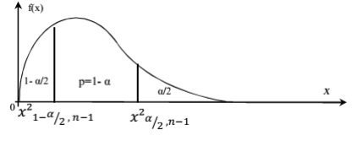
مجال الثقة باستخدام توزيع مربع كاي

وتعطى فترة الثقة عند مستوى معنوية α ودرجة حرية V=n-1 بالعلاقة التالية:

    - مجال الثقة للنسبة بين تباينين:

في حالة فترة الثقة للنسبة بين تباينين تخضع للتوزيع Fn1-1 ;n2-1 فإذا كانتn X1,X2 ,.....X قيم عينة مسحوبة من مجتمع يتبع التوزيع الطبيعي
وكانت y1,y2 ,.....yn عينة عشوائية مسحوبة من مجتمع يتبع التوزيع الطبيعي
مستقل عن التوزيع الأول فإن فترة الثقة عند مستوى ثقة (1-α) للفرق للنسبة هي:

ويمكن توضيح فترة الثقة باستخدام توزيع فيشر بالشكل التالي:

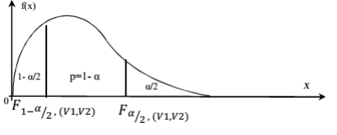
فترة الثقة باستخدام توزيع فيشر

    - مجال الثقة للفروق والمجاميع:

إذا كانت S1 و S2 إحصائيتا معاينة لها توزيع يقترب من التوزيع الطبيعي، العينتان مستقلتان، تكتب حدود الثقة للفروق بين المعالم التي تمثلها الإحصائيتين كما يلي:

في حالة المجموع:

وثيقة1 السلسلة رقم 2
pdf.pdf

  - تمرين :1

[17 ص 1 حل رقم ]

هو تقدير معالم المجتمع الإحصائي (أو التوزيع الاحتمالي) والتي غالبا ما تكون مجهولة ويكون المطلوب هو الحصول على تقديرات لها من بين بيانات العينة فقد يكون المطلوب تقدير متوسط دخل الدولة، أو تقدير متوسط عمر ناخب ... الخ.
 | نعم
 | لا
  - تمرين :2

[17 ص 2 حل رقم ]

ما ذا يمثل α
 | هامش الخطأ
 | احتمال الخطأ.
 | مستوى المعنوية.

- حل التمارين

حل التمارين

> 1 (ص 16)

 | نعم
 | لا

> 2 (ص 16)

 | هامش الخطأ
 | احتمال الخطأ.
 | مستوى المعنوية.

- قاموس

قاموس

التقدير

هو تقدير معالم المجتمع الإحصائي (أو التوزيع الاحتمالي) والتي غالبا ما تكون مجهولة ويكون المطلوب هو الحصول على تقديرات لها من بين بيانات العينة فقد يكون المطلوب تقدير متوسط دخل الدولة، أو تقدير متوسط عمر ناخب ... الخ.

درجات الحرية

تعرف درجات الحرية بأنها عدد المشاهدات المستقلة في العينة والتي تساوي حجم العينة مطروحا منه عدد القيود أو معالم المجتمع التي يتم تقديرها من بيانات العينة، وبصفة عامة إذا كاف عدد القيود k فإن درجات الحرية تساوي n-k .

- معنى المختصرات

معنى المختصرات

- F توزيع فيشر

- t توزيع ستيودنت

- Z توزيع طبيعي

- ك2 توزيع مربع كاي

- قائمة المراجع

قائمة المراجع

[1] بودغدغ أحمد، مطبوعة في دروس الإحصاء (3)، كلية العلوم الاقتصادية والتجارية وعلوم التسيير، جامعة محمد الصديق بن يحيى، جيجل، 2016-2017، ص31.

[2] زروخي صباح، محاضرات في مادة الاحصاء الاستدلالي، كلية العلوم الاقتصادية والتجارية وعلوم التسيير، جامعة محمد بوضياف، المسيلة، 2017-2018، ص22.

[3] زروخي صباح، محاضرات في مادة الاحصاء الاستدلالي، كلية العلوم الاقتصادية والتجارية وعلوم التسيير، جامعة محمد بوضياف، المسيلة، 2017-2018، ص24.

[4] الطاهر جليط، محاضرات في الإحصاء التطبيقي ( الإحصاء 3)، مطبوعة مقدمة لطلبة السنة الثانية في ميدان العلوم الاقتصادية والتجارية وعلوم التسيير، كلية العلوم الاقتصادية والتجارية وعلوم التسيير، جامعة جيجل، 2017-2018، ص 55.

